Metagoofil Kullanım Rehberi

# Metagoofil Nedir?

Metagoofil, hedef bir domain’e ait çevrimiçi belgeleri (PDF, DOCX, PPTX, XLS vs.) tarayarak bu belgelerden meta verileri (yazar adı, kullanıcı adı, yazılım bilgisi vb.) çıkartan bir OSINT (Açık Kaynak İstihbarat) aracıdır. Özellikle sızma testlerinde, hedef organizasyon hakkında bilgi toplama aşamasında (reconnaissance) kullanılır.

# Kurulum

* Aşağıdaki adımlarla kurulumu yapabilirsiniz:
* git clone <https://github.com/laramies/metagoofil.git>
* 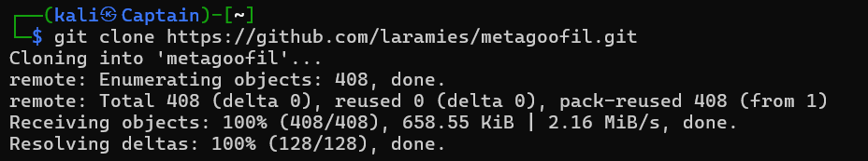
* cd metagoofil 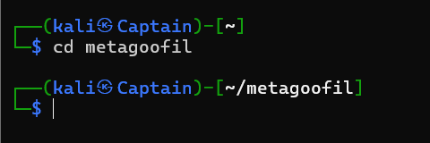
* pip install -r requirements.txt

Not: Python2 ile çalıştığı için uygun ortamda test edilmelidir. Genellikle Kali Linux'ta hali hazırda gelir.

# Kullanım Senaryosu: "wien.gv.at" Üzerinde PDF Taraması

# metagoofil -d www.wien.gv.at -t pdf,xls,xlsx -o /home/bpurple -f results.html

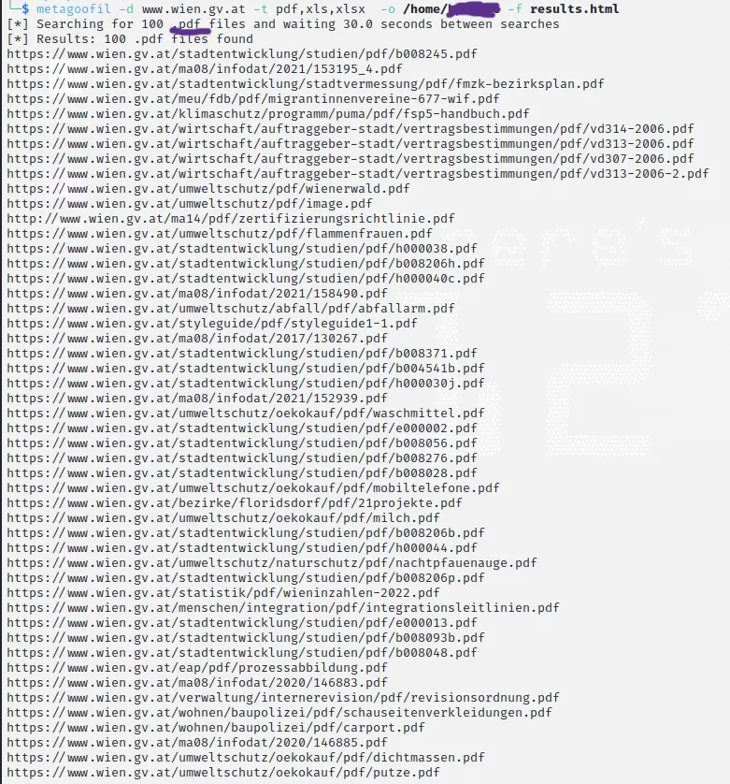

# 

# Parametre Açıklamaları

|  |  |
| --- | --- |
| Parametre | Açıklama |
| -d | Hedef domain (örn: kurumsite.com) |
| -t | Dosya türü (pdf, doc, xls, ppt vb.) |
| -l | Aranacak maksimum dosya sayısı (Google üzerinde yapılacak sorgu sayısı) |
| -n | İndirilecek maksimum dosya sayısı |
| -o | Sonuçların ve indirilen dosyaların kaydedileceği klasör yolu |
| -f | Raporun HTML formatındaki çıktısı |

# İşlem Sonrası

/root/Desktop/kurumsite/ klasörü altında:  
- İndirilen belgeler  
- result.html rapor dosyası  
- Meta veriler (username, uygulama sürümleri, vb.) bulunur.

# Notlar

- Eğer bazı dosyalar indirilemezse, bunun nedeni hedef sunucunun erişim izinleri olabilir.

- Metagoofil, Google üzerinden belge taraması yaptığı için Google sorgu sınırına (rate limit) takılabilirsiniz. VPN veya Google API anahtarı gerekebilir.